糾正案文

被糾正機關：屏東縣政府。

案 由：屏東縣政府對鍇○企業有限公司長時間、持續性堆置回填廢棄物之違法行為消極以對，不僅未本於法定職務義務採取有效的「強制」手段即時阻斷違法，反而盲目豁免該公司提報廢棄物處置計畫書之法定責任，加上長期無視該公司欠缺實質再利用能力之事實，任令其「假再利用、行真棄置」之營運模式長期存在，致其變本加厲造成負面外部性成本及損害不斷外溢惡化，明顯構成裁量怠惰與廢弛職務之重大違失，爰依法提案糾正。

事實與理由：
有關本院就鍇○企業有限公司(下稱鍇○公司)非法堆置廢棄物等情事，於民國(下同)111年糾正屏東縣政府後，該公司仍持續違法堆置事業廢棄物且屢犯不改，嗣114年督察發現該公司持續堆置未依法分類之廢棄物造成環境污染，且涉及國土占用，相關公務機關迄今對其違法行為之處置毫無嚇阻效果，且未積極處理，涉有怠失；另111年糾正後又有新事證發生，顯有調查之必要。案經本院向有關機關調閱卷證資料，並於115年1月12日約請環境部、經濟部產業發展署(下稱經濟部產發署)相關主管人員到院說明及釐清案情，再於115年4月27日詢問司法院、法務部相關主管人員，115年4月29日上午9時30分詢問屏東縣政府環境保護局(下稱屏東縣環保局)局長，同日上午10時詢問屏東縣政府、環境部、內政部相關主管人員，發現屏東縣政府相關行政作為已構成裁量怠惰與廢弛職務之重大違失，應糾正促其改善，茲將事實與理由臚列如后：

屏東縣政府對鍇○公司長時間、持續性、反覆性的違法堆置回填廢棄物行為，明知既有「限期改善」及「行政罰鍰」已不具法律威懾力且未能實現行政目的，卻仍一再重複機械式的無效裁處，未本於法定職務義務採取積極有效的「強制」手段即時阻斷違法，變相放任該公司持續破壞環境，致其變本加厲造成負面外部性成本及損害不斷外溢惡化，明顯構成裁量怠惰與廢弛職務之重大違失。

按廢棄物清理法第2條之1、第36條第1項、第52條規定，事業產出物之認定採「功能性擴張解釋」，凡經主管機關認定失去市場經濟價值、違法貯存利用，或未依規定使用再利用產品，且客觀上有污染環境或危害人體之虞者，不論其原有性質為何，均依法擬制為「廢棄物」。事業單位對此類產出物負有高度之法定合規義務，其貯存、清除及處理之方法與設施，必須嚴格符合中央主管機關之技術規範，若未達法定標準，主管機關除得處以行政罰鍰外，更具備「限期改善」與「屆期未改善按次處罰」之強制執行力。

再按廢棄物清理法第71條規定，旨在建立強大的環境復原機制，其核心在於透過行政權的直接介入，確保遭非法棄置之環境能迅速恢復原狀，並將高額清理成本轉回責任義務人。該法條所定之限期清除處理義務，於法理上屬於「行政法上之作為義務」，倘義務人逾期未履行，主管機關除依法裁處行政罰或移送刑事偵辦外，應積極援引行政執行法第27條至第32條之規範，視個案情節彈性採行「間接強制」(如代履行、裁處怠金)或「直接強制」(如假扣押、假處分、封閉拆除處所、斷絕水電能源等)之執行手段。此類強制處分旨在透過國家公權力之介入，直接或間接實現與義務內容同一之狀態，確保環境公共利益不因義務人之消極不作為而遭受持續性損害，此亦為行政機關所負即時排除環境危害之法定職責。

查鍇○公司位於屏東縣枋寮鄉○○村○○路本廠(下稱鍇○本廠)長期露天堆置2,886公噸玻璃纖維樹脂粉，並於屏東縣枋寮鄉大響營段二小段○○、○○-○、○○-○、○○地號土地(下稱大響營段土地)及建興段○○○地號(於107年12月11日分割為○○○地號及○○○-○地號，下稱建興段土地)非法回填逾2.5萬公噸廢棄物，屏東縣政府及屏東縣環保局涉有嚴重行政怠忽，前經本院111年7月27日糾正在案。此後，環境部環境管理署南區環境管理中心(前行政院環境保護署環境督察總隊南區環境督察大隊，下稱環境部環管署南區中心)、經濟部產發署、屏東縣環保局先後會同或單獨針對鍇○公司進行督察或稽查，迄今共辦理17次，後續屏東縣政府、屏東縣環保局亦分別針對該公司違法行為進行15次裁處，其中除114年10月15日因臺灣屏東地方檢查署(下稱屏東地檢署)起訴鍇○公司非法處理及棄置廢棄物案件、屏東縣政府於同日廢止該公司事業廢棄物清理計畫書外，其餘針對鍇○公司違法行為皆係責令限期改善及處以罰鍰(詳表1)。
表1、本院111年糾正後有關機關針對鍇○公司違法行為查處情形一覽表
項次 | 督察或稽查日期  (年.月.日) | 督察或稽查機關 | 裁罰  日期  (年.月.日) | 裁罰  機關 | 裁罰  情形
1 | 111.07.04 | 環境部環管署南區中心 | 111.10.06 | 屏東縣環保局 | 3萬元罰鍰、限期改善
2 | 111.07.19 | 環境部環管署南區中心 | 同上 | 同上 | 同上
3 | 111.08.25 | 環境部環管署南區中心、屏東縣環保局 | 111.12.26 | 屏東縣環保局 | 12萬元罰鍰、限期改善
4 | 111.11.01 | 環境部環管署南區中心、屏東縣環保局 | 同上 | 同上 | 同上
5 | 112.02.15 | 環境部環管署南區中心 | 112.04.07 | 屏東縣環保局 | 16萬2,000元罰鍰、限期改善
6 | 112.07.11 | 環境部環管署南區中心、屏東縣環保局 | 112.10.16 | 屏東縣環保局 | 31萬8,000元罰鍰、限期改善
7 | 113.01.10 | 環境部環管署南區中心、屏東縣環保局 | 113.04.03 | 屏東縣環保局 | 23萬4,000元罰鍰、限期改善
8 | 113.10.18 | 環境部環管署南區中心、經濟部產發署、屏東縣環保局 | 113.12.15(違反空氣污染防制法) | 屏東縣環保局 | 10萬元罰鍰、限期改善
8 | 113.10.18 | 環境部環管署南區中心、經濟部產發署、屏東縣環保局 | 114.02.14(違反廢棄物清理法) | 屏東縣政府 | 1萬2,000元罰鍰
9 | 114.01.13 | 環境部環管署南區中心、經濟部產發署、屏東縣環保局 | - | - | -
10 | 114.03.28 | 環境部環管署南區中心 | 114.05.07 | 屏東縣環保局 | 1萬2,000元罰鍰、限期改善
11 | 114.04.17 | 環境部環管署南區中心、經濟部產發署、屏東縣環保局 | 114.05.29 | 屏東縣政府 | 6,000元罰鍰、限期改善
12 | 114.06.03 | 屏東地檢署、法務部調查局高雄市調查處、環境部環管署南區中心 | - | - | -
13 | 114.07.08 | 屏東縣環保局 | 114.10.15 | 屏東縣環保局 | 2萬4,000元罰鍰、廢止鍇○公司事業廢棄物清理計畫書
14 | 114.08.25 | 屏東縣環保局 | 114.10.28 | 屏東縣政府 | 46萬2,000元罰鍰、限期改善
15 | 114.12.15 | 屏東縣環保局 | 114.12.15 | 屏東縣環保局 | 7,800元罰鍰、限期改善
16 | 115.02.04 | 屏東縣環保局 | 115.02.04 | 屏東縣環保局 | 10萬元罰鍰、限期改善
16 | 115.02.04 | 屏東縣環保局 | 115.04.09 | 屏東縣環保局 | 55萬9,500元罰鍰、限期改善
17 | 115.02.11 | 屏東縣環保局 | 115.04.14 | 屏東縣環保局 | 14萬400元罰鍰、限期改善

資料來源：本院整理。

惟進一步分析屏東縣政府責令鍇○公司限期改善及處以罰鍰結果，除111年12月26日裁處有部分改善、114年2月14日裁處已改善外，其餘均無實效，至於裁處鍇○公司2,617,700元罰鍰部分，迄今仍有2,164,651元尚未繳納(約占82.7％)，顯示屏東縣政府一再給予限期改善機會之反覆性、機械式裁處難對業者形成實質壓力。更有甚者，自本院111年糾正後，鍇○公司逐漸新增違法態樣，以及擴大違法堆置回填廢棄物數量、種類及地點，造成環境破壞愈演愈烈(如圖1至圖9)，包括：

新增於屏東縣東港鎮大東段○○○○、○○○○-○、○○○○-○、○○○○等地號魚塭土地(為新增堆填地點，下稱大東段土地)非法回填堆置營建廢棄混合物。

擴大於建興段土地非法回填堆置營建廢棄混合物。

侵占國有土地非法回填堆置營建廢棄混合物。

新增於鍇○本廠非法回填堆置營建廢棄混合物、廢塑膠混合物、廢輪胎、廢塑膠袋、廢塑膠布、未經破碎之水泥塊、廢磚塊。

不實申報營建廢棄混合物完成再利用情形。

未經核准收受廢塑膠混合物。

其他：如堆置營建混合物未採行有效逸散性粒狀污染物防制措施、廢棄物未依廢棄物清理計畫書登載方法及設施貯存、未有防止地面水、雨水及地下水流入、滲透之設備或措施、車輛運輸帶出逸散性粒狀污染物等等。

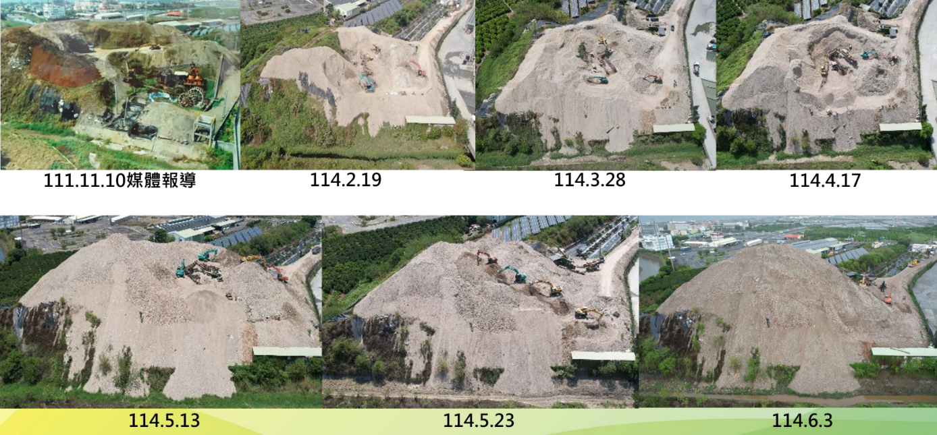
圖1、本院111年糾正後鍇○本廠堆置區變化情形

註:日期以年.月.日呈現

資料來源：環境部。

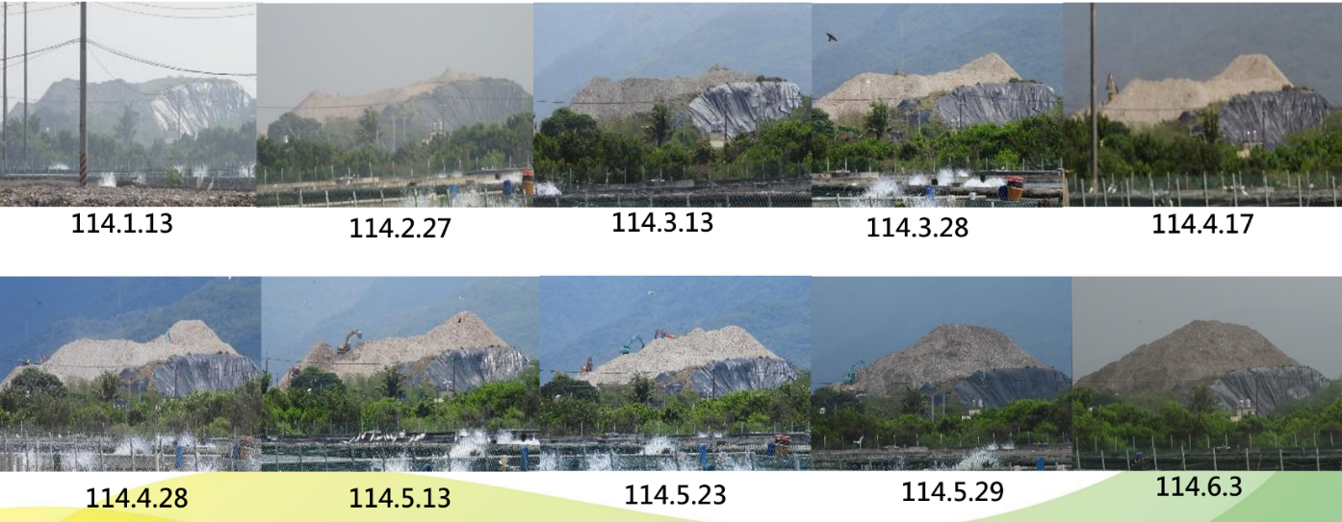
圖2、114年1月至6月鍇○本廠遠觀變化

註:日期以年.月.日呈現

資料來源：環境部。
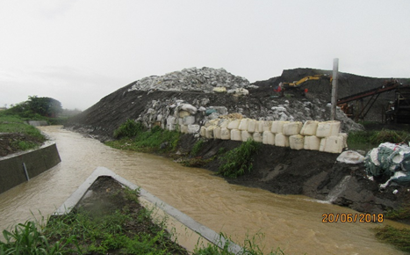 | 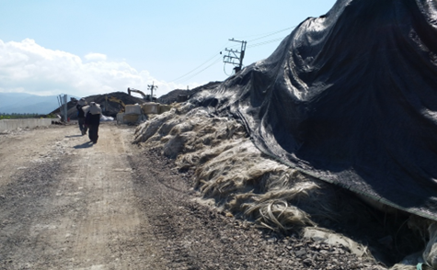
玻璃纖維樹酯粉做擋土牆使用 | 場內堆置廢玻璃纖維
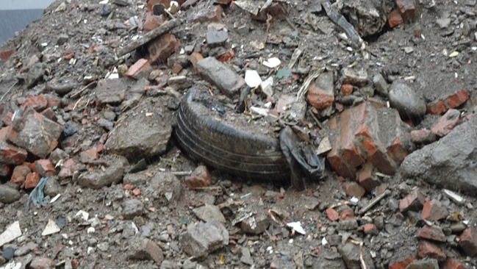 | 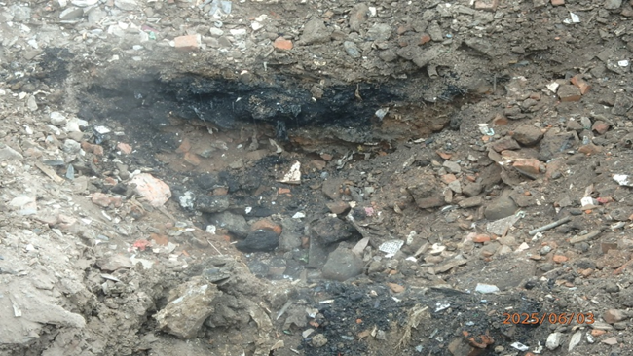
掩埋廢輪胎及未破碎水塊及廢磚 | 回填掩埋有明顯分層
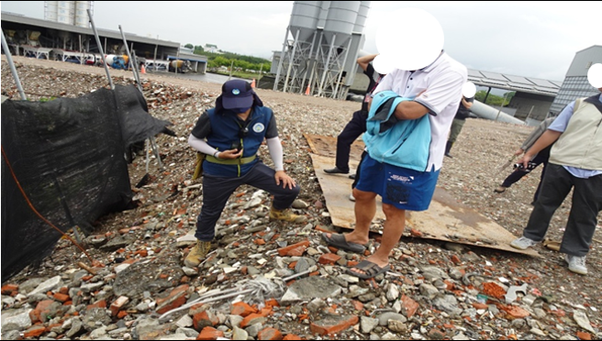 | 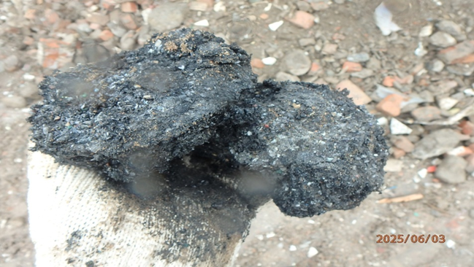
營建混合物夾雜廢玻璃纖維 | 焦黑狀廢塑膠混合物有異味
圖3、鍇○本廠違法堆置回填廢棄物情形

資料來源：環境部。
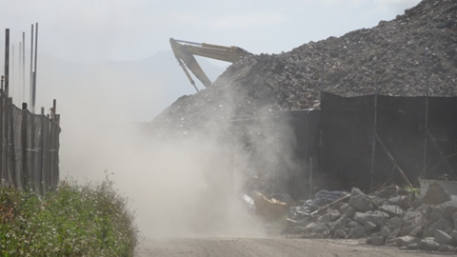 | 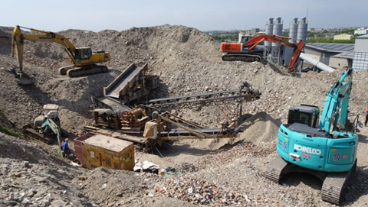
怪手作業造成逸散性粒狀污染物 | 怪手作業未採行防制設施中
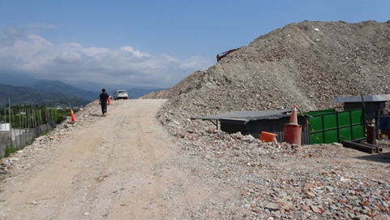 | 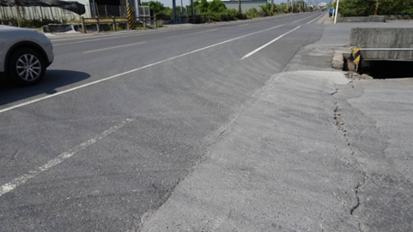
車輛通行路徑及區域未有充足灑水導致塵土飛揚 | 公私場所門口及其鄰近路面，  車輛帶出之逸散性粒狀污染物質
圖4、鍇○本廠違反空氣污染防制情形

資料來源：環境部。

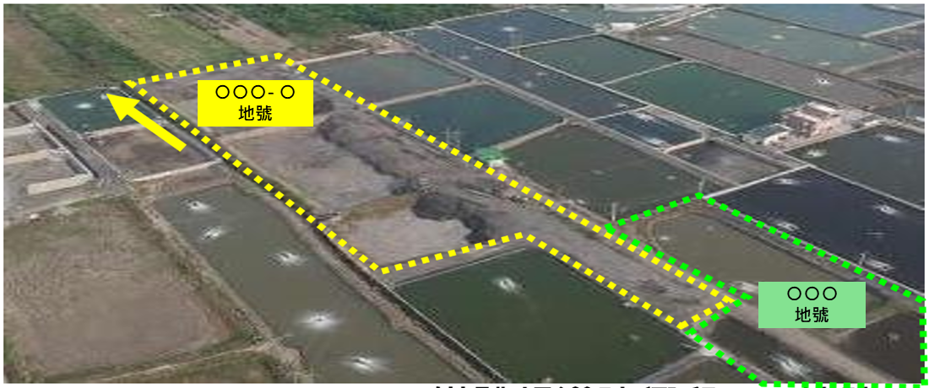

建興段土地於107年12月11日分割為同段○○○及○○○-○地號土地

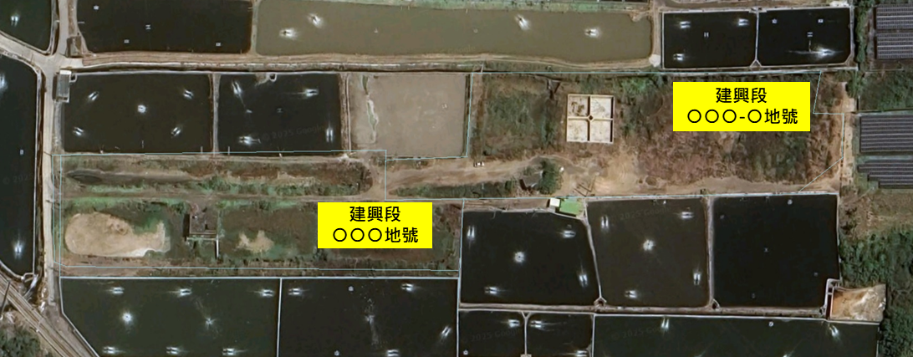

113年4月2日空拍圖

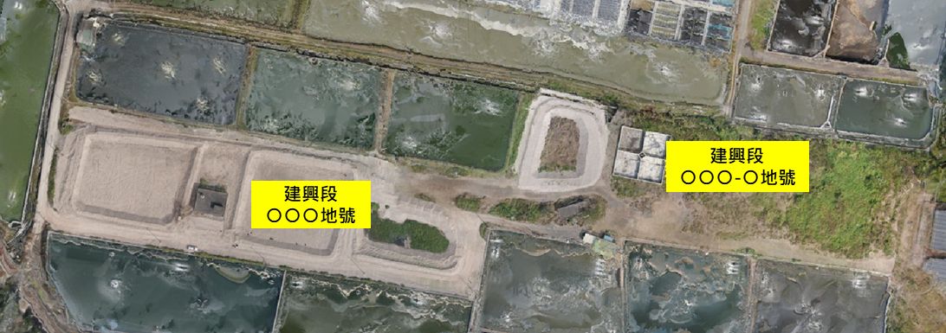

114年2月19日空拍圖

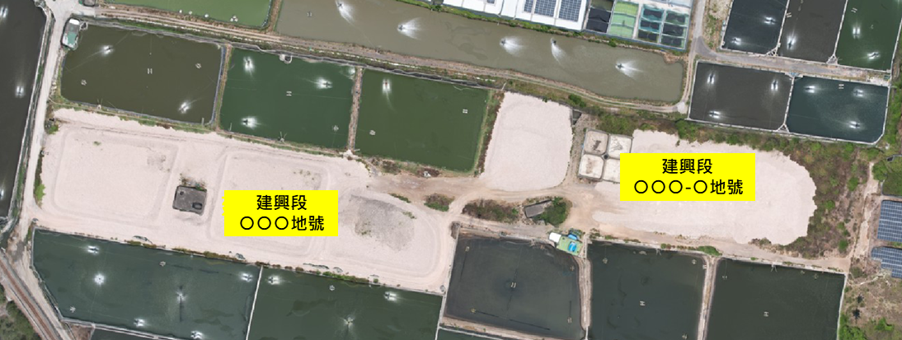

114年5月23日空拍圖
圖5、建興段土地違法堆置回填廢棄物空照圖

資料來源：環境部。
(年.月.日)

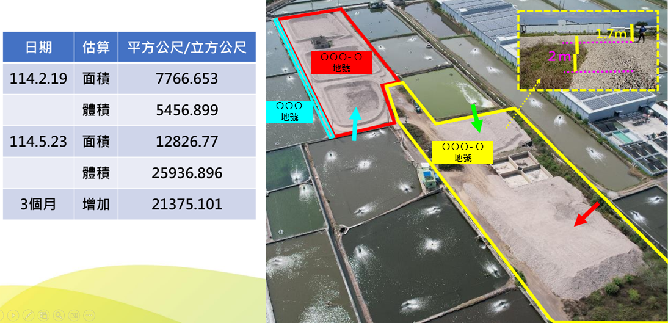
圖6、建興段土地114年2月19日至5月23日(3個月)廢棄物增加情形

資料來源：環境部。
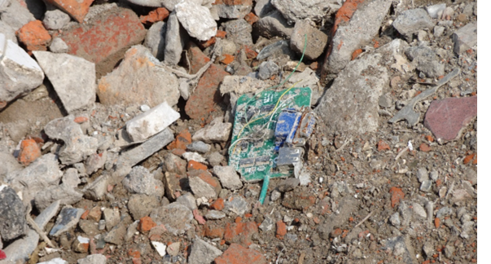 | 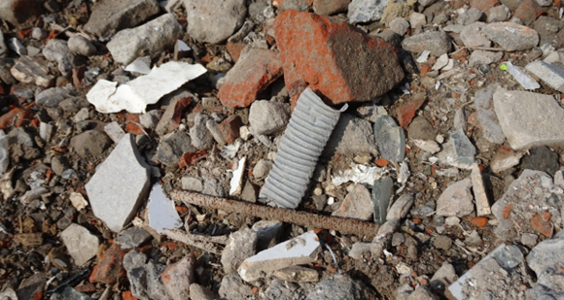
混雜廢電路板 | 混雜廢塑膠及廢鋼筋
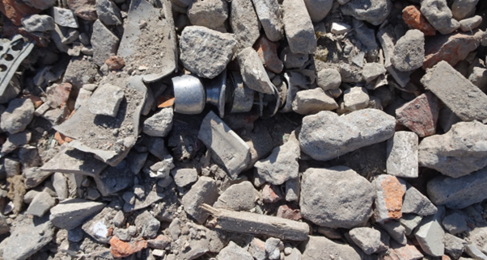 | 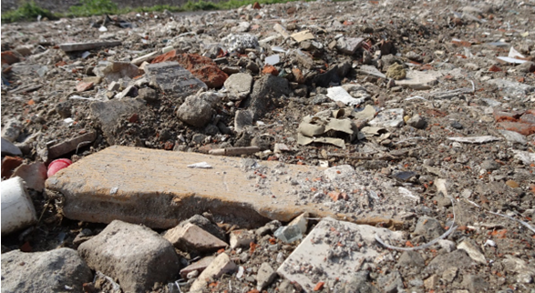
混雜廢金屬門把 | 混雜廢木材
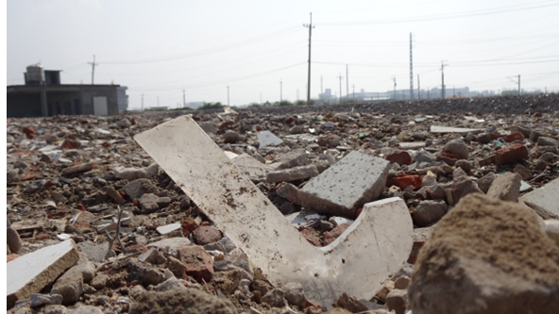 | 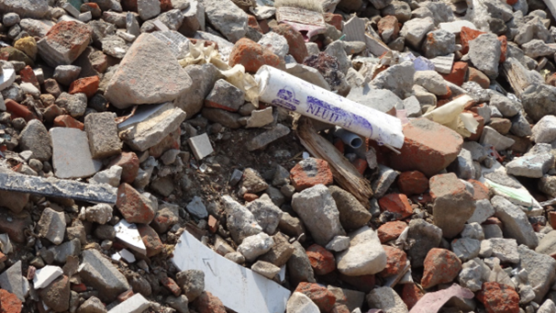
混雜廢壓克力 | 混雜廢塑膠及廢木材
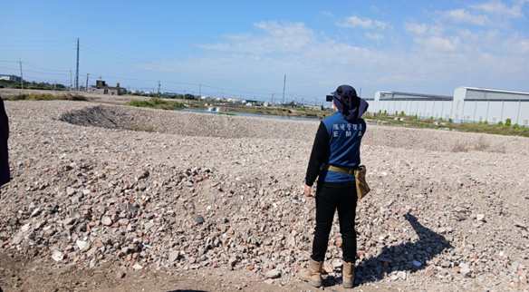 | 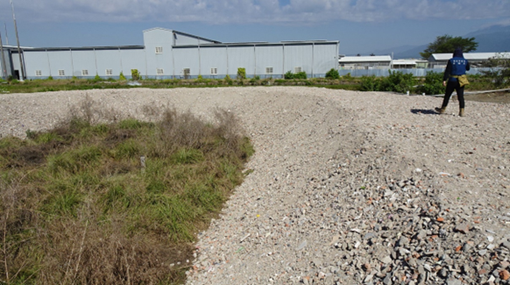
堆置高度自底部約高2公尺 | 堆置寬度約3公尺
圖7、建興段土地違法堆置回填廢棄物情形

資料來源：環境部。
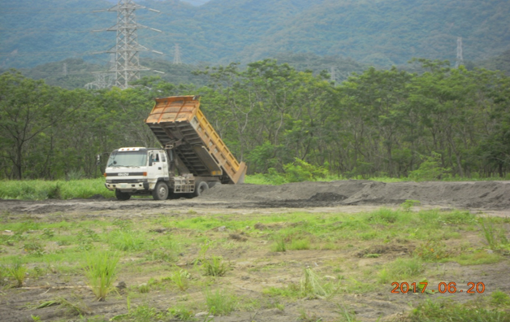 | 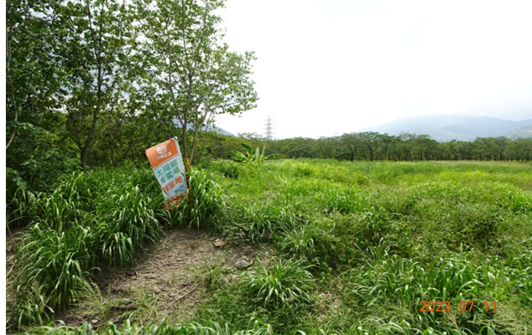
107.06大響營段土地遭回填廢棄物 | 112.07.11光電業者插旗
圖8、大響營段土地違法堆置回填廢棄物情形

資料來源：環境部。
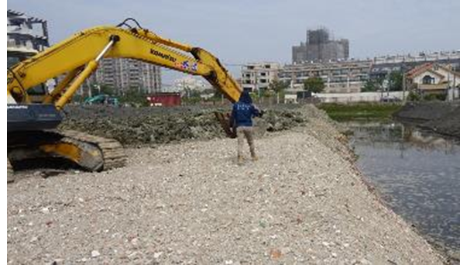 | 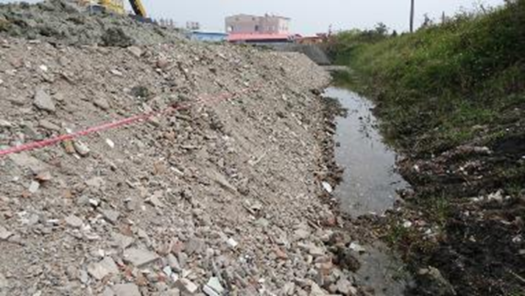
右側之側面可見回填營建混合物 | 後側之側面可見回填營建混合物
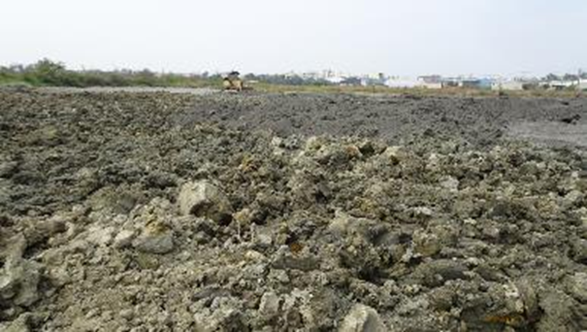 | 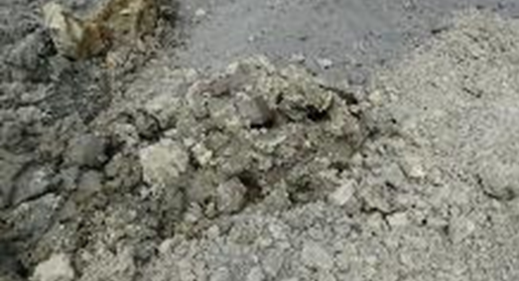
中間覆蓋黏質土方 | 上層覆蓋細砂
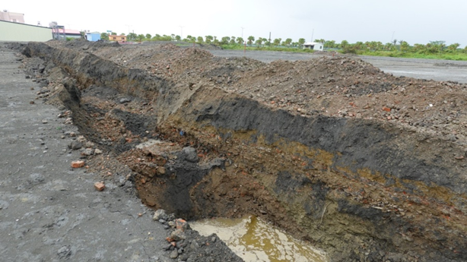 | 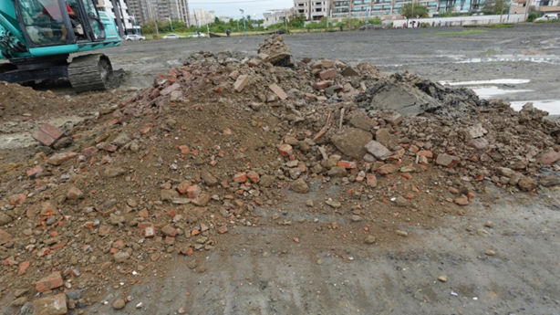
上層砂土覆蓋/下層營建混合物 | 回填未處理的營建混合物(廢磚、廢水泥塊
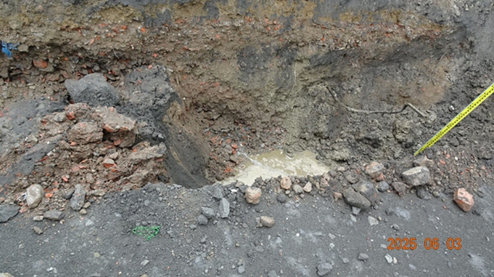 | 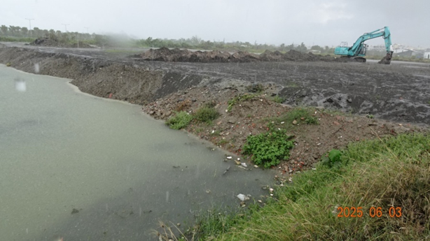
丈量回填深度及夾雜廢鋼筋 | 開挖地號之邊坡可見營建混合物
圖9、大東段地號違法堆置回填廢棄物情形

資料來源：環境部。

本院115年4月間辦理詢問時，屏東縣政府相關主管人員雖稱：「本案涉及刑罰之違規皆已移送司法單位偵辦，其他之行政違規均依法裁處並限期改善，且於鍇○公司行政違規達廢止條件後，即廢止該公司廢棄物清理計畫書。……本案已依法移送司法單位偵辦，已為廢棄物清理法最重之處分，且行為人若未依廢棄物清理法第71條規定清理廢棄物，並無對應之罰則……」等語，然法務部代表則表明：「刑事偵辦與行政處分併行，行政機關將案件移送偵辦僅是履行刑事訴訟法第241條規定之公務員的告發義務，仍未能解免行政主管機關的管理職責。」環境部相關主管人員更進一步指明：

就廢棄物清理法第71條第1項所定限期清除、處理義務，其性質屬行政法上之作為義務，義務人未履行時，亦非無法律效果或執行手段。原處分機關仍得依行政執行法相關規定，採取必要之強制執行措施，以確保義務履行。

具體而言，對於義務人未履行前開作為義務之情形，原處分機關得依行政執行法第27條至第32條規定，採行間接強制(如代履行、處以怠金)，或視個案情形採取直接強制方法(包括扣留、收取交付、解除占有、處置或限制使用動產、不動產；進入、封閉或拆除相關處所；收繳或註銷證照；斷絕營業所需之水、電或其他能源；或其他以實力直接實現與履行義務同一內容狀態之方法等)加以執行。

現行法制架構下，對於未依限清理廢棄物之行為人，主管機關除得依違反義務裁處行政罰或移送刑事偵辦外，並得透過行政執行程序採取相關強制手段，以排除環境危害，尚不致發生政府機關無從作為、僅能放任廢棄物持續堆積致生環境損害之情形。

質言之，屏東縣政府於知悉轄內環境保護公益嚴重受損，且一般限期改善(回復秩序)及罰鍰處分(金錢處罰)已無法遏阻鍇○公司違法行為時，其裁量權理應收縮至「必須採取強制阻斷手段」之程度。然自本院111年糾正至114年10月15日該公司被起訴之期間，該府執意採取十數次無效輕微手段，卻怠於行使廢棄物清理法第71條及行政執行法規定直接強制的有效方法，放任惡質業者危害持續擴大，主觀上具備縱容違法之故意或重大過失，客觀上則構成應作為而不作為，此舉已導致行政執行功能空洞化，並造成環境遭受不可逆之破壞。

又本院進一步針對「鍇○公司長期無視限期改善及罰鍰處分，屏東縣政府何以遲未依法對其財產聲請假扣押」乙節詢問屏東縣環保局，據局長陳稱：「我是107年1月25日開始擔任局長，之前鍇○公司是在106年開始違法。……土地沒有假扣押，是因為在拍賣。……我們熟悉廢棄物清理法，但這部分法律(扣押、擔保)沒有很熟。……現在了解假扣押的程序，我回去馬上執行」云云，亦顯示該局主管人員對於廢棄物清理法第71條規定的「超級優先受償權」與「免擔保特權」毫無概念，面對反覆違規之惡質業者，未能於第一時間對其財產(土地)採取保全程序，放任其進入一般民事拍賣，已嚴重損及政府威信並影響政府財政安全。

綜上，屏東縣政府對鍇○公司長時間、持續性、反覆性的違法堆置回填廢棄物行為，明知既有「限期改善」及「行政罰鍰」已不具法律威懾力且未能實現行政目的，卻仍一再重複機械式的無效裁處，未本於法定職務義務採取積極有效的「強制」手段即時阻斷違法，變相放任該公司持續破壞環境，致其變本加厲造成負面外部性成本及損害不斷外溢惡化，明顯構成裁量怠惰與廢弛職務之重大違失。為匡正行政怠惰並維護法秩序，屏東縣政府應即刻依廢棄物清理法第71條規定啟動強制執行程序，積極回復環境原狀以避免公共利益與環境安全遭受不可逆之持續性損害，並透過保全程序凍結違法行為人資產，確保國家未來清理費用求償權之實踐。

屏東縣政府在鍇○公司再利用製程使用設備規格尺寸均未變動條件下，核准其營建混合物每月最大再利用量暴增8.32倍，且長期無視其再利用製程使用設備損壞無法運轉、生鏽閒置、雜草攀附、未組裝完成或破損，以及作業程序與事業廢棄物清理計畫書流程不符等欠缺實質再利用能力之事實，任令該公司「假再利用、真棄置」的營運模式長期存在，直至屏東地檢署114年10月15日將其起訴後，該府方於同日廢止其事業廢棄物清理計畫書，監管失靈與行政失能之責至為明確。

鍇○公司所屬營建混合物剩餘土石方資源堆置處理場，坐落於屏東縣枋寮鄉中山段○○○、○○○○-○及○○○地號土地(都市計畫乙種工業區，面積0.3655公頃)，屏東縣政府先後同意該處理場營運展期至110年6月14日、113年6月14日及118年6月14日。根據屏東縣政府113年9月20日屏府水政處字第1130106810號函，鍇○營建混合物剩餘土石方資源堆置處理場收容處理量為：1.營建剩餘土石方每月最大處理量3萬964.17立方公尺；2.營建混合物每月最大處理量3,750公噸；再根據鍇○公司111年3月28日核准變更之事業廢棄物清理計畫書，再利用製程使用設備包括入料斗、破碎機、振動篩選機、磁選機、輸送機(如圖10)，核准之作業流程如圖11，再利用能力如表2及表3。
破碎機 | 振動篩選機
磁選機 | 輸送機
圖10、鍇○公司再利用製程使用設備

資料來源：鍇○公司事業廢棄物清理計畫書(111年3月28日版)。

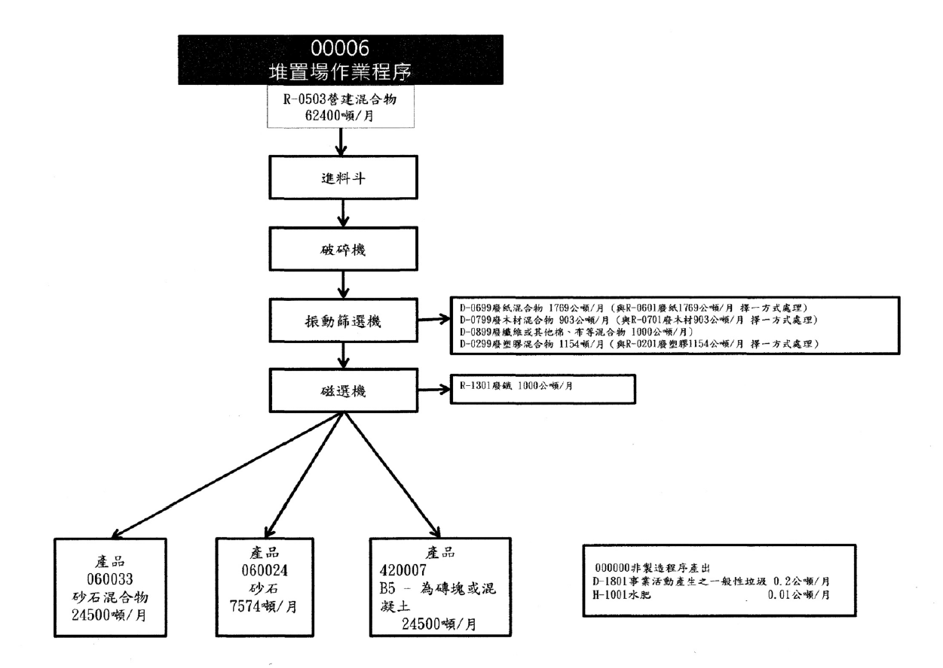
圖11、鍇○公司堆置場作業程序

資料來源：鍇○公司事業廢棄物清理計畫書(111年3月28日版)。
表2、鍇○本廠主要設備最大處理能力彙整表
項次 | 設備名稱 | 處理能力  （噸/時） | 操作時間  （時/日） | 操作天數  （日/月） | 處理量  （噸/月）
1 | 破碎機 | 200 | 12 | 26 | 62,400
2 | 磁選機 | 200 | 12 | 26 | 62,400
3 | 振動篩  選機 | 200 | 12 | 26 | 62,400
4 | 輸送機 | 寬0.8m及0.6m、長6m-20m視需求調整、馬力20HP | 12 | 26 | 62,400

資料來源：鍇○公司事業廢棄物清理計畫書(111年3月28日版)。
表3、鍇○本廠主要設備規格及處理能力彙整表
項次 | 設備名稱 | 規格尺寸 | 處理能力
1 | 破碎機 | 轉速285RPM、馬力100HP | 200公噸/小時
2 | 磁選機 | 永久磁鐵 | -
3 | 振動篩  選機 | 孔徑21mm及30mm、馬力20HP | 200公噸/小時
4 | 輸送機 | 寬0.8m及0.6m長6m-20m視需求  調整、馬力20HP | 100-300公噸/小  時

資料來源：鍇○公司事業廢棄物清理計畫書(111年3月28日版)。

然查，屏東縣環保局111年3月28日核准變更之鍇○公司事業廢棄物清理計畫書與屏東縣政府(水利處)113年9月20日屏府水政處字第1130106810號函核准之營建混合物每月最大量分別為62,400公噸與3,750公噸，兩者相差甚遠；再對比109年與111年核准之事業廢棄物清理計畫書，鍇○公司在機械規格未變動之條件下，其處理能力及整體效能竟離譜提升1.67倍與2.79倍，最大再利用量更暴增8.32倍(如表4)，益證該府審查流於形式，幾無覈實查核設備之實質產能，且涉有縱容該公司不合理擴張營運量能之疑慮。

表4、109年與111年鍇○公司再利用處理能力對照表
內容/核准日期 | 109年1月3日 | 111年3月28日
營建混合物每月最大再利用量(公噸/月) | 7,500 | 62,400  (7,500*8.32)
破碎機規格尺寸 | 285RPM、馬力100HP | 285RPM、馬力100HP
破碎機處理能力 | 120公噸/小時 | 200公噸/小時(120*1.67)
振動篩選機規格尺寸 | 孔徑21mm及30mm、馬力20HP | 孔徑21mm及30mm、馬力20HP
振動篩選機處理能力 | 120公噸/小時 | 200公噸/小時(120*1.67)
破碎機處理量 | 120公噸/小時*12小時/日  *26日/月=37,440公噸/月 | 200公噸/小時*12小時/日  *26日/月=62,400公噸/月
輸送機規格 | 寬0.8m及0.6m長6m-20m視需求調整、馬力20HP | 寬0.8m及0.6m長6m-20m視需求調整、馬力20HP

資料來源：環境部。

又環境部歷次督察更發現：

111年7月起，鍇○公司再利用製程使用設備即有損壞無法運轉、生鏽閒置、雜草攀附、未組裝完成或破損之情形，凸顯該公司不具備足夠之事業廢棄物處理及再利用產品產製能力，如該公司破碎營建廢棄物後，夾雜有其他廢棄物碎片，再利用製程應使用的磁選機，於環境部人員113年10月18日、114年1月13日、3月28日及4月17日督察時，現場人員表示磁選機長期故障未使用；另該公司再利用程序與事業廢棄物清理計畫書(111年3月28日版)之流程不符，如現場未見原審核通過流程之磁選機、部分流程出現廢棄物先進入振動篩選機才進入破碎機或全程未使用破碎機等情形(詳圖12)。
111年7月4日震動篩無運作產出跡象 | 111年7月4日破碎機馬達攀附雜草
111年7月19日震動篩外觀久未運作 | 111年7月19日破碎機馬達攀附雜草
111年8月25日震動篩無運作產出跡象 | 111年8月25日震動篩無產出跡象
112年2月15日再利用設備未完成組裝 | 112年7月11日震動篩上有明顯破洞
113年10月18日破碎機未與震動篩組合 | 113年10月18日震動篩底座未見本體設備
113年10月18日圓篩機輸送帶下方土堆 | 114年1月13日圓篩機輸送帶下方土堆仍在
111年3月28日核准廢棄物清理計畫書內標註之磁選機外觀 | 114年1月13日未見有裝設磁選機
114年2月19日圓篩機等設備遭營建廢棄混合物圍繞 | 114年2月19日設備本體低於周圍營建廢棄混合物，輸送帶等高於周圍營建廢棄混合物，無法順利完成輸送流程
114年2月19日再利用設備隱藏在後方堆置區中央 | 114年2月19日由左而右為輸送帶、震動篩、破碎機(缺少磁選機，違反作業程序)
114年3月28日先經震動篩，再使用破碎機(違反作業程序) | 114年4月17日先經震動篩，再使用破碎機(違反作業程序)
114年5月29日未見使用破碎機(違反作業程序) | 114年6月3日未見使用破碎機(違反作業程序)
圖12、鍇○公司再利用製程使用設備問題與缺失
資料來源：環境部。

114年1月13日，鍇○公司左後方場區廢棄物堆置高度，比113年10月18日堆置區車行途徑高度增加約4公尺，顯見約3個月收受量明顯增加。

113年7月至114年3月期間，鍇○公司於「內政部國土管理署資訊系統」申報收受土石方及營建混合物再利用產出土石方數量，與產出數量未能合理，涉虛假申報。

114年1月至4月期間，鍇○公司於「資源再利用管理資訊系統(RMS)」申報營建混合物再利用產品(砂石混合物)產出量為15,764.29公噸、銷售量為17,766公噸，產品庫存為982.86公噸；惟自同年4月起，該公司未再申報相關產品營運紀錄。

113年10月下旬至114年4月期間，鍇○公司將營建混合物棄置於負責人○○○個人私有土地上，有「假再利用、行真棄置」情事。鍇○公司另清運營建廢棄混合物到建興段土地或大東段土地上回填魚塭，顯見未有效去化。

屏東縣政府115年2月11日屏府環廢字第1159003022號函查復本院雖辯稱：「因鍇○公司主要收受為營建混合物，目前營建事業廢棄物再利用管理辦法暨營建事業廢棄物再利用種類及管理方式尚未訂有違規得命其停止再利用之相關規定，僅事業廢棄物清理計畫書審查管理辦法訂有得廢止事業廢棄物清理計畫書相關規定，爰針對事業違規僅能依規定續為處分並限期改善，需待其符合上開審查管理辦法得廢止其事業廢棄物清理計畫書相關規定後，始得依法廢止」云云。然查，鍇○公司自111年7月起，製程設備即長期處於損壞、生鏽閒置及雜草攀附之癱瘓狀態，顯見早已不具備足夠之營建混合物處理與再利用能力，惟屏東縣政府非但未覈實查核該公司設備實質產能以避免其「假再利用、行真棄置」情事發生，反而大開方便之門核予較原本高出8.32倍之最大再利用量，直至114年7月該公司涉犯廢棄物清理法情事爆發後，始消極暫停其土石方作業，並遲至同年10月起訴後，方遲怠廢止其廢棄物清理計畫書。

綜上，屏東縣政府在鍇○公司再利用製程使用設備規格尺寸均未變動條件下，核准其營建混合物每月最大再利用量由109年的7,500公噸暴增至111年的62,400公噸(8.32倍)，且長期無視其再利用製程使用設備損壞無法運轉、生鏽閒置、雜草攀附、未組裝完成或破損，以及作業程序與事業廢棄物清理計畫書流程不符等欠缺實質再利用能力之事實，任令該公司「假再利用、行真棄置」的營運模式長期存在，監管失靈與行政失能之責至為明確。

屏東縣政府針對法院114年10月30日「拍照存證後即可清除土堆並回報」之函示懸而未復，既未本於職權與司法機關橫向聯繫以研擬最適保全手段，復曲解保全證據之本意，不分保全範圍內外，盲目豁免鍇○公司提報廢棄物處置計畫書之法定責任，放任環境污染持續擴大。此等「以司法保全為名，行行政怠惰之實」之不作為，導致刑事執法與行政管制嚴重脫節，悖離廢棄物清理法「維護生活環境，增進國民健康」之立法宗旨，極度削弱法治嚇阻力，消極怠失之咎甚明。

110年3月25日，前行政院環境保護署(112年8月22日改制為環境部)以環署督字第1101038272號函，請屏東縣政府責成鍇○公司清理本廠玻璃纖維樹脂粉及大響營段土地、建興段土地所棄置之廢棄物。後續該府雖8次函請鍇○公司提出廢棄物處置計畫書(含3次補正)，惟該公司皆虛應故事、敷衍了事。

嗣屏東縣政府以屏東地檢署於113年5月31日裁示本案「仍有保全證據必要，仍不宜逕命行為人清除」，以及後續幾次函詢臺灣屏東地方法院(下稱屏東地院)及屏東地檢署所接獲之裁示「仍維持」為由，未再要求該公司提出廢棄物處置計畫。

進一步詢據相關機關表示略以：

環境部相關主管人員說明：「命義務人提出廢棄物處置計畫書與刑事之保全證據，原則上可併行。」

法務部相關主管人員說明：「據屏東地檢署調卷後回復，該案檢察官僅於113年5月31日函復上開內容，並無屏東縣政府所指後續幾次函復屏東縣環保局不得清運之情形，且案件已繫屬於屏東地院審理，衡情，屏東地檢署亦不可能繼續為相關指示。」

司法院相關主管人員說明：

屏東地院僅請屏東縣環保局命鍇○公司及其負責人勿再移動、暫緩清理枋寮鄉中山段○○○地號土地堆置之廢棄物，及暫不准許清理建興段土地堆置之廢棄物，不含檢察官起訴敘及之大響營段土地與大東段土地之廢棄物。

依目前卷證資料，屏東縣環保局僅函詢枋寮鄉中山段○○○地號、建興段土地堆置之廢棄物是否仍有保全證據之必要，並未就具體污染風險或其他替代保全證據之方式提出意見，亦未向屏東地院建議得採取「現狀採證固定、留樣」之方式進行保全。

此外，屏東縣政府對於屏東地院114年10月30日函文所述「本件土堆如有污染風險，請先行拍攝現場照片後即可清除土堆，並請回覆清除結果」一事，迄今尚未回覆相關清除過程及結果。

綜上可知，屏東縣政府既未本於職權與司法機關橫向聯繫以研擬最適保全手段，復曲解保全證據之本意，不分保全範圍內外，盲目停止鍇○公司提報廢棄物處置計畫書之法定責任，放任環境污染持續擴大。此等「以司法保全為名，行行政怠惰之實」之不作為，導致刑事執法與行政管制嚴重脫節，悖離廢棄物清理法「維護生活環境，增進國民健康」之立法宗旨，極度削弱法治嚇阻力，消極怠失之咎甚明。
綜上所述，屏東縣政府對鍇○公司長時間、持續性堆置回填廢棄物之違法行為消極以對，不僅未本於法定職務義務採取有效的「強制」手段即時阻斷違法，反而盲目停止該公司提報廢棄物處置計畫書之法定責任，加上忽視該公司欠缺實質再利用能力之事實，任令其「假再利用、真棄置」的營運模式長期存在，致其變本加厲造成負面外部性不斷外溢惡化，明顯構成裁量怠惰與廢弛職務之重大違失，爰依監察法第24條提案糾正，送請行政院轉飭所屬確實檢討改善見復。

廢棄物清理法第2條之1規定：「事業產出物，有下列情形之一，不論原有性質為何，為廢棄物：一、經中央主管機關認定已失市場經濟價值，且有棄置或污染環境、危害人體健康之虞者。二、違法貯存或利用，有棄置或污染環境之虞者。三、再利用產品未依本法規定使用，有棄置或污染環境之虞者。」
廢棄物清理法第36條第1項規定：「事業廢棄物之貯存、清除或處理方法及設施，應符合中央主管機關之規定。」
廢棄物清理法第52條規定：「貯存、清除、處理或再利用一般事業廢棄物，違反第28條第2項、第31條第1項、第5項、第34條、第36條第1項、第39條規定或依第29條第2項、第39條之1第2項所定管理辦法者，處新臺幣6千元以上3百萬元以下罰鍰。經限期改善，屆期仍未完成改善者，按次處罰。」
廢棄物清理法第71條規定：「(第1項)不依規定清除、處理之廢棄物，直轄市、縣(市)主管機關或執行機關得命事業、受託清除處理廢棄物者、仲介非法清除處理廢棄物者、容許或因重大過失致廢棄物遭非法棄置於其土地之土地所有人、管理人或使用人，限期清除處理。屆期不為清除處理時，直轄市、縣(市)主管機關或執行機關得 代為清除、處理，並向其求償清理、改善及衍生之必要費用。屆期未清償者，移送強制執行；直轄市、縣(市)主管機關或執行機關得免提供擔保向行政法院聲請假扣押、假處分。(第2項)直轄市、縣(市)主管機關或執行機關依前項規定代為清除、處理廢棄物時，得不經土地所有人、管理人或使用人同意，強制進入公私場所進行有關採樣、檢測、清除或處理等相關措施。(第3項)第1項必要費用之求償權，優於一切債權及抵押權。(第4項)直轄市、縣(市)主管機關或執行機關代為清除、處理第1項廢棄物時，得委託適當公民營廢棄物清除處理機構清除、處理之。」
廢棄物清理法第4條規定：「本法所稱主管機關：在中央為行政院環境保護署；在直轄市為直轄市政府；在縣(市)為縣(市)政府。」
廢棄物清理法第5條第1項規定：「本法所稱執行機關，為直轄市政府環境保護局、縣(市)環境保護局及鄉(鎮、市)公所。」
營建混合物剩餘土石方資源堆置處理場審核主要分為「初審」與「複審」兩大階段，由屏東縣政府水利處受理，流程包含申請、書件審查、現地勘查、核發設置許可，最後才申請啟用營運。
營建混合物再利用申請係依營建事業廢棄物再利用管理辦法及事業廢棄物清理計畫書審查管理辦法規定辦理，受理單位為屏東縣環保局。
破碎機以擠壓方式進行破碎以利後續磁選、磁選、篩選後再利用。
為雙層式篩選機，上層為30mm篩網，下層為21mm篩網，粒料經過篩網過篩後可分為3種粒徑之粒料。
對經振動篩選機分料之粒料進行磁力選別將金屬物質與其他粒料分離。

